ACO Attikaablauf - Set 45 Grad, DN 70

ACO Haustechnik

Eigenschaften

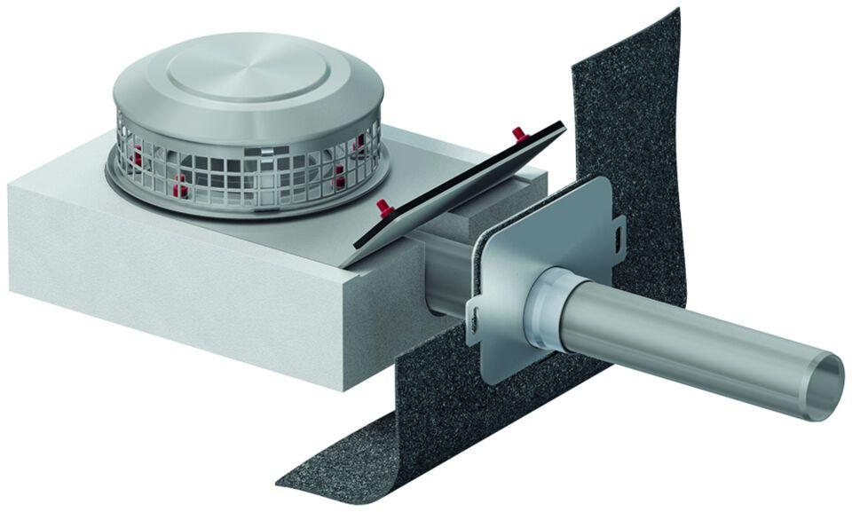

GTIN:

4002626943279

HAN:

1176.30.01